RG-PRI-02-03

VERSIÓN 6



Colegio “Villa de las Flores” S.C.

“Ofreciendo una formación integral para toda la vida”

www.cvf.edu.mx

**PLAN DE CLASE/NOTA TÉCNICA**

**NIVEL: PRIMARIA**

**FECHA: LUNES 28 DE NOVIEMBRE DE 2022.**

**1.- NOMBRE DEL PROFESOR: Morales soto Maritza Citlalli. GRADO: 1 GRUPO: A**

**2.- ASIGNATURA: ESPAÑOL.**

**3.- TRIMESTRE: SEGUNDO.**

**4.- SEMANA: DEL LUNES 28 DE NOVIEMBRE DE 2022 AL VIERNES 02 DE SEPTIEMBRE DE 2022.**

**5.- TIEMPO: 120 MINUTOS.**

**6.- TEMA: ARTICULOS Y SUSTANTIVOS.**

**7.- PROPÓSITOS:** Que los alumnos logren reconocer la coherencia de los textos entre el genero y números.

**8.-COMPETENCIA:** Escritura y recreación de narraciones.

**9.-APRENDIZAJE ESPERADO:** Dicta y reescribe cuentos conocidos mezclando anécdotas y personajes, con imágenes y textos.

**10.- CONTENIDOS:** Practica en la revisión y corrección de textos. Al hacerlo identifica reiteraciones y faltas de concordancia de género y numero.

**11.- RECURSOS: Plataforma, notas técnicas, pizarrón, salón de clases y objetos.**

**12.- MATERIALES: Cuaderno de español, libro de español, colores e imágenes.**

**13.- IMPLEMENTACIÓN DE ACCIONES DEL P.E.M.C**

**14.- INICIO:** Para dar inicio con las actividades la maestra les realizara unas breves preguntas respecto a los temas “Artículos y sustantivos” “Las partes del cuento” y “Los personajes del cuento” **¿Qué es un artículo? ¿Qué es un sustantivo? ¿Qué es singular? ¿Qué es plural? ¿Qué es femenino? ¿Qué es masculino? ¿Con que letras terminan las palabras en femenino singular? ¿Con que letras terminan las palabras en femenino plural? ¿Con que letra termina las palabras en masculino singular? ¿Con que letras terminan las palabras en masculino plural? ¿Qué es coherencia? ¿Qué es un cuento? ¿Qué es un texto de no ficción? ¿Qué es un texto de ficción? ¿En que elementos se divide un cuento? ¿Qué es el inicio? ¿Qué es el desarrollo? ¿Qué es el final? ¿Qué es un personaje? ¿Qué es un personaje protagonista? ¿Qué es un personaje antagonista? ¿Qué es un personaje secundario?** Estas preguntas las deberán de responder a través de una breve lluvia de ideas dirigidas por parte de la maestra la cual les permitirá compartir sus aprendizajes previos respecto al tema.

**15.- DESARROLLO:** Para comenzar la maestra les explicara que dentro de los textos hay diferentes palabras y estas palabras se pueden clasificar en adjetivos, sustantivos, en artículos o en verbos y estos dependen de igual manera podrán observar cómo es que estas palabras están relacionadas entre sí para una redacción correcta y congruente.

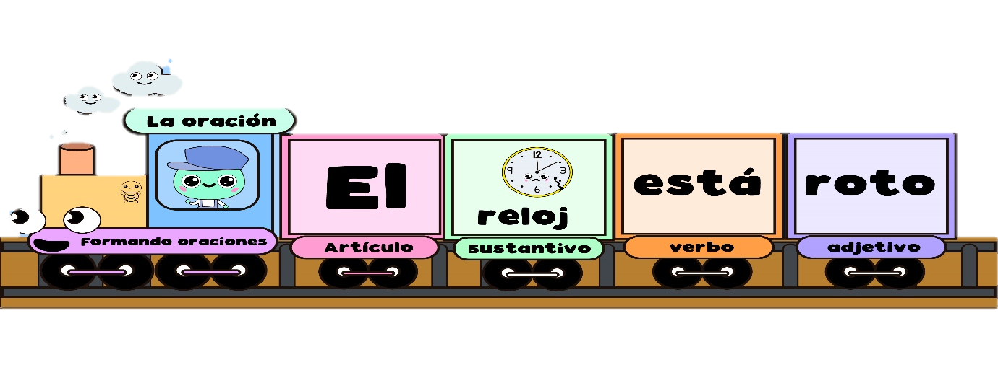

**Los sustantivos.**

El sustantivo son palabras que se utilizan para llamar a las personas, a los animales, a las ciudades, los ríos, etc.

Estos se dividen de la siguiente manera:

* Propios.
* Comunes.
* Femenino.
* Masculino.
* Singulares.
* Propios.

Los sustantivos comunes: Nombre que se aplica a personas, animales, o cosas que pertenecen a una misma clase.

Ejemplo: Arroz – niño – niña – personas – carros.

Los sustantivos propios: Se emplea para señalar de manera limitada y directa a seres en particular como personas. Estos sustantivos inician con mayúsculas.

Ejemplo: Panchita – Firulais – Pulguita.

Los sustantivos masculinos: Suelen tener terminación (o) o estar adelantes de los artículos (el – los – un – unos).

Ejemplo: banco

Los sustantivos femeninos: Suelen tener terminación (a) o estar delante de los artículos (la – las – una – unas).

Ejemplo: plancha.

Los sustantivos singulares: Indica o se refiere a solo una cosa.   
Ejemplo: Reloj.

Los sustantivos plurales: Indica 2 o más objetos.

Ejemplo. Relojes.

**Los adjetivos.**

Es el mencionar una característica al sustantivo (dicen como son), agrandando una nota o cualidad, o determinando la extensión en que debe tomarse su significado. Siempre acompañan a un nombre, concordando en género y numero.

Ejemplo:

El libro: El libro pequeño – Los libros pequeños.

La tortuga: La tortuga es lenta – Las tortugas son lentas.

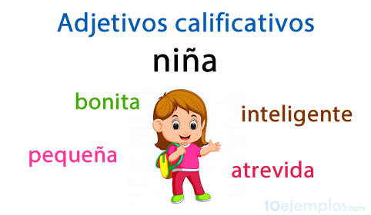

**Los artículos.**

Son palabras que van delante de los sustantivos y nos indican el género y el número. Los artículos acompañan a los sustantivos e indican su género (masculino o femenino) y número (singular o plural).

Indefinidos.

Definidos.

|  |  |  |  |
| --- | --- | --- | --- |
| Masculino. | | Femenino. | |
| Singular. | Plural. | Singular. | Plural. |
| El | Los | la | Las |
| Un | Unos. | Una | Unas |

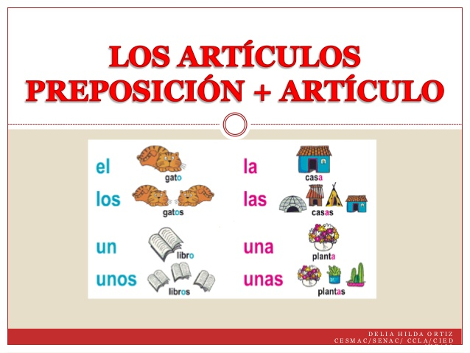

**Los verbos.**

Indica las acciones del sujeto, también indica el tiempo: presente, pasado, futuro.

Presente: Acción que se realiza en el momento (ahora)

Pasado: Acción que paso antes. (antes)

Futuro: Acción que ocurre después. (después)

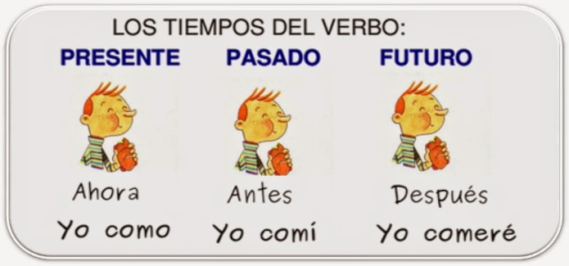

**Las partes del cuento.**

Existen muchos cuentos de los cuales existen muchas versiones. Estas versiones dependen del autor que cuenta las historia ya que cada uno de estos cuentan o narran de diferente manera, pero sin perder los elementos principales de estos esto es importante ya que si se puede alguno d los elementos importantes se convertiría en otra historia.

Las principales partes de un cuento son las siguientes:

1. Título del cuento.
2. Personaje o personajes principales.
3. Inicio.
4. Desarrollo.
5. Desenlace.
6. Imagen o imágenes.

**Título del cuento:** Nos da una idea de lo que trata la historia (introducción).

**Personajes principales:** Es el protagonista o protagonistas. Es el más importante de la historia. Es el personaje principal sobre el que gira la trama y que el protagoniza la acción que se relata en el cuento. Este personaje suele vivir una evolución durante la narración, es decir, hay un cambio en él en el inicio y en el final de la historia debido a que el nudo le ha afectado en cierta manera

**Inicio:** Se presentan las personas, animales, o cosas y se menciona cuando y donde sucede la historia.

**Desarrollo:** Es la parte principal del cuento donde se narra lo que sucede con los personajes y como es que se complica la situación inicial. La tensión aumenta ya que narran los hechos más importantes.

**Desenlacé:** Es la parte del cuento donde suele darse el clímax y la solución al problema donde finaliza la narración.

**Imagen o imágenes:** Son las fotografías, dibujos o esquemas que hay en un libro.

**Los personajes de un cuento.**

Los personajes de un cuento pueden ser personajes, animales u objetos, o bien seres fantásticos o con poderes mágicos.  Son los elementos de la narración que llevan a cabo las acciones contadas por el narrador.

Existen diferentes tipos de personajes dentro de los textos narrativos algunos de ellos son los siguientes:

* Protagonista – principales.
* Antagonistas.
* Secundarios.

Protagonista o personaje principal: Es el personaje del que se habal en toda la narración y es el centro de la historia.

Antagonista: Es tan importante como el protagonista, pero es el malo del cuento.

Secundario: Participan en el cuento, pero solo en algunas partes. Acompaña al protagonista o al antagonista y hacen posible que las acciones ocurran.

Ejemplo: “cuento de los tres cochinitos”

Personajes principales.

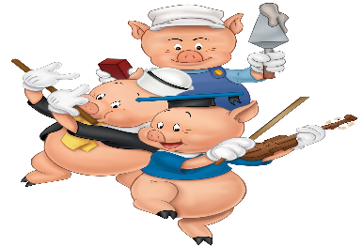

Antagonistas:



Ejemplo: “Caperucita roja”

Personajes principales.



Antagonistas:



Secundarios:

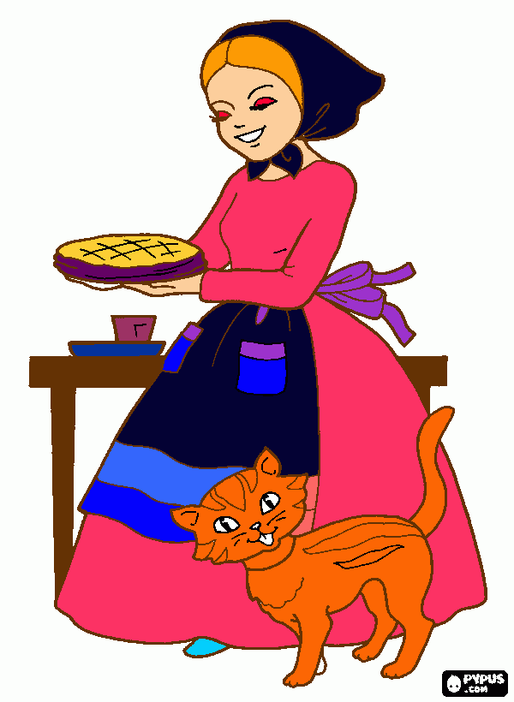

Una vez que los alumnos haya logra identificar los diferentes tipos de personajes les dirá lo siguiente “Había una vez un reino donde todo era felicidad: las flores crecían alegres, el sol el sol alumbraba a sus habitantes y hasta los gatos sonreían. ¡FIN!

Los alumnos tendrán que reflexionar sobre los personajes (los gatos) preguntándoles si algunos identifican a alguno o si destacan por su personalidad y motivaciones.

**16.- CIERRE: Los alumnos deberán de realizar el apunte anotado por parte de la maestra en el pizarrón y deberán de escribir el apunte dentro de su cuaderno de español donde podrán identificar la importancia y la utilización de los artículos y sustantivos y la manera en que estos deben de tener una coherencia entre si.**

**Actividad y Tipo de organización: Individual (x ) Equipo ( ) Grupal ( )**

**APUNTE.**

LUNES 28 DE NOVIEMBRE DE 2022.

“Los artículos”

Los artículos son palabras utilizadas antes de los sustantivos estas deben de tener una coherencia entre si tanto en genero y numero.

Son: El – L a – Los – Las – Un – Una - Unos – Unas.

Ejemplo: La pelota.

**EJERCICO: Anotar las 5 palabras y escribir su sustantivo correspondiente.**

1. ____ mariposa.
2. ____ leopardo.
3. ____ casas.
4. _____ libros.
5. ______ perico.

Los alumnos deberán de realizar las actividades indicadas por parte del libro de español SM páginas número 50, 51, 52 y 53.

**PAGINAS DEL LIBRO.**

**PAGINAS NUMERO 50 y 51.**

1. Leer el texto de introducción.
2. Leer el cuento.
3. Observar los elementos que componen el cuento.
4. Identificar dentro del texto los elementos que lo componen.
5. Subrayar y responder las preguntas.
6. Identificar el conflicto del cuento.
7. Compartir y verificar respuestas.

**PAGINAS NUMERO 52 y 53.**

1. Leer el texto de introducción.
2. Relacionar las escenas con su fragmento.
3. Resolver las preguntas.
4. Identificar los personajes.
5. Identificar los tipos de protagonistas
6. A completar la oración.

**17.- EVALUACIÓN: Autoevaluación ( ) Coevaluación ( ) Heteroevaluación ( )**

* **ACTITUDINAL**: Identificación y reconocimiento de elementos que componen una palabra.
* **CONCEPTUAL:** Reconocimiento de conceptos y oso de estos para una redacción congruente.
* **PROCEDIMENTAL:**  Uso e implementación de sustantivos, adjetivos, artículos y verbos.

**18.- TAREA:** **Escribir las 10 palabras dentro de su cuaderno de tareas y anotarle el articulo correspondiente.**

1. **Luna.**
2. **Sol**
3. **Campanas.**
4. **Cuadernos.**
5. **Escuela.**
6. **Planetas.**
7. **Color.**
8. **Goma.**
9. **Sacapuntas.**
10. **Mochilas.**

RG-PRI-02-03

VERSIÓN 6



Colegio “Villa de las Flores” S.C.

“Ofreciendo una formación integral para toda la vida”

www.cvf.edu.mx

**PLAN DE CLASE/NOTA TÉCNICA**

**NIVEL: PRIMARIA**

**FECHA: LUNES 28 DE NOVIEMBRE DE 2022.**

**1.- NOMBRE DEL PROFESOR: MORALES SOTO MARITZA CITLALLI GRADO: 1 GRUPO: A**

**2.- ASIGNATURA: MATEMATICAS.**

**3.- TRIMESTRE: SEGUNDO.**

**4.- SEMANA: DEL LUNES 28 DE NOVIEMBRE DE 2022 AL VIERNES 02 DE DICIEMBRE DE 2022.**

**5.- TIEMPO: 120 MINUTOS.**

**6.- TEMA: SUMAS Y RESTAS DE UNA CIFRA**

**7.- PROPÓSITOS:**

**8.- COMPETENCIA: COMPETENCIA:** Numero, algebra y variación.

**9.- APRENDIZAJE ESPERADO:** Calcula mentalmente sumas y restas de números de una cifra y múltiplos de 10.

**10.- CONTENIDOS:** Calculo mental de sumas y restas de números.

**11.- RECURSOS: Plataforma, nota técnica, solón de clases, pizarrón y objetos.**

**12.- MATERIALES: Libro de matemáticas, cuaderno de matemáticas y objetos.**

**13.- IMPLEMENTACIÓN DE ACCIONES DEL P.E.M.C**

**14.- INICIO:** Para dar inicio con la sesión la maestra realizara unas breves preguntas respecto al tema “Sumas y resta” **¿Qué es una suma? ¿Qué es una resta? ¿Qué es una operación básica? ¿Qué elementos contiene una suma? ¿Qué es un sumando? ¿Qué es un minuendo? ¿Qué es resultado? ¿Qué es un sustraendo? ¿Qué es un numero? ¿Qué es una unidad? ¿Qué es una decena?** Estas preguntas las deberán de responder a través de una breve lluvia de ideas dirigida por parte de la maestra la cual les permitirá compartir sus aprendizajes previos respecto al tema.

**15.- DESARROLLO:** Los alumnos deberán de repasar los números del 1 al 30 de manera ascendente y descendente.

ASCENDENTE.

**1 – 2 – 3 – 4 – 5 – 6 – 7 – 8- -9 – 10 – 11 – 12 – 13 – 14 – 15 – 16 – 17 – 18 – 19 – 20 – 21 – 22 – 23 – 24 – 25 – 26 – 27 – 28 -29 – 30-**

DESCENDENTE.

**30 – 29 – 28 – 27 – 26 – 25 – 24 – 23 -22 – 21 – 20 – 19 – 18 – 17 – 16 – 15 – 14 – 13 – 12 – 11 – 10 – 9 – 8 – 7 – 6 – 5 – 4 – 3 – 2 -1.**

QUE ES UN PROBLEMA.

Un problema de matemáticas consiste en un enunciado que aporta unos datos y se plantea un dilema que el alumno debe resolver. Existen problemas de diferentes tipos, todos ellos tienen en común la necesidad de entender los datos, de darles un sentido y para ello se necesita el pensamiento abstracto.

* Se conoce una cantidad inicial, se hace crecer y se pregunta por la cantidad final.
* Se parte de una cantidad inicial, a la que se hace disminuir, y se pregunta por la cantidad final.
* Se conoce una cantidad inicial y se aporta una cantidad final mayor, se pregunta por la cantidad aumentada o diferencia entre ambas cantidades. Pablo tenía 15 euros, después de ahorrar ha conseguido un total de 27 euros ¿Cuánto dinero ha conseguido?
* Se conoce una cantidad inicial y se aporta una cantidad final menor, se pregunta por la cantidad disminuida. Yo tenía 12 canicas y ahora solo me quedan 5 ¿cuántas he perdido=
* Se pregunta la cantidad inicial, conociendo la cantidad final y lo que se ha aumentado. Mi hermano me ha regalado 5 cromos y ahora en total tengo 12 ¿cuántos cromos tenía al comenzar?

QUE ES UNA COLECCIÓN.

En matemáticas, un conjunto es una colección de elementos considerada en sí misma como un objeto. Los elementos de un conjunto, pueden ser las siguientes: personas, números, colores, letras, figuras, etcétera. Se dice que un elemento (o miembro) pertenece al conjunto si está definido como incluido de algún modo dentro de él.

La colección es un conjunto de elementos o agrupaciones de objetos de cualquier clase.

Se puede entender como conjunto a una colección o agrupación bien definida de objetos de cualquier clase. Los objetos que forman un conjunto son llamados elementos del conjunto (grupo)

QUE ES UN ELEMENTO.

Los elementos son aquellos que de manera individual conforman una colección al unirse o al juntarse más de uno mismo que tengan una característica similar.

EJEMPLO:

En la siguiente imagen se puede observar una figura geométrica.

Esta figura geométrica es una estrella y como hay varias estrellas a grapadas en una misma imagen se le llama colección ya que tiene una misma característica (similitud).

Pero entre esta agrupación 1: Conformada por que todas las figuras geométricas son estrellas.

Pero dentro de esta agrupación (colección) se puede crear otra agrupación según por otra característica de los elementos.

Agrupación 2: Conformada por el color de la figura geométrica color rojo.

De esta manera se pueden conformar las agrupaciones (colecciones) y estas a su vez se pueden crear otras agrupaciones según sus características.

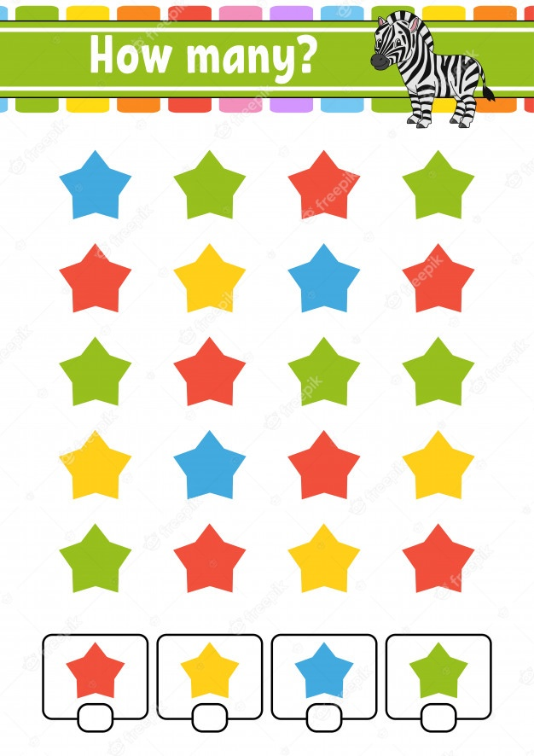

QUE ES MAYOR.

Una colección es mayor que otra si tiene más elementos. El número que representa es mayor.

QUE ES MENOR.

Una colección es menor que otra si tiene menos elementos. El número que lo representa es menor.

Ejemplo:

 

La colección tiene 18 mariposas.

La colección tiene 9 mariposas.

Hay más mariposas que libélulas.

18 es mayor que 9.

Hay menos libélulas que mariposas.

9 es menor que 18.

QUE ES AGREGAR.

ES EL COLOCAR MÁS ELEMENTOS A UNA COLECCIÓN. (SUMAR)

Es una operación básica por su naturalidad, que se representa por el signo de “+” (mas) que consiste en combinar o añadir dos números o más para obtener una cantidad final o total.

La suma es la operación matemática de cambiar o añadir dos números para obtener una cantidad final o total. La suma también puede ser identificada en el proceso de juntar dos conjuntos de objetos con el fin de obtener una sola agrupación.

Que es quitar.

Es el disminuir elementos de una colección. (Restar)

La resta también conocida como sustracción, es una operación que consiste en sacar, recortar, empequeñecer, reducir o separar algo de un todo.

Una resta es una operación que descompone. Consiste en eliminar una parte de una cantidad.

La resta, también conocida como sustracción, es una operación que consiste en sacar, recortar, empequeñecer, reducir o separar algo de un todo. Restar es una de las operaciones esenciales de la [matemática](https://definicion.de/matematicas/) y se considera como la más simple junto a la [suma](https://definicion.de/suma), que es el proceso inverso.

La resta consiste en el desarrollo de una descomposición: ante una determinada cantidad, debemos eliminar una parte para obtener el resultado, que recibe el nombre diferencia. Por ejemplo: si tengo nueve peras y regalo tres, me quedaré con seis peras (9-3=6). En otras palabras, a la cantidad nueve le quito tres y la diferencia será seis. El primer [número](https://definicion.de/numeros) se conoce como minuendo y el segundo, como sustraendo; por lo tanto: minuendo – sustraendo = diferencia.

**¿QUÉ ES UNA SUMA?**

La suma es la operación matemática de cambiar o añadir dos números para obtener una cantidad final o total. La suma también puede ser identificada en el proceso de juntar dos conjuntos de objetos con el fin de obtener una sola agrupación.

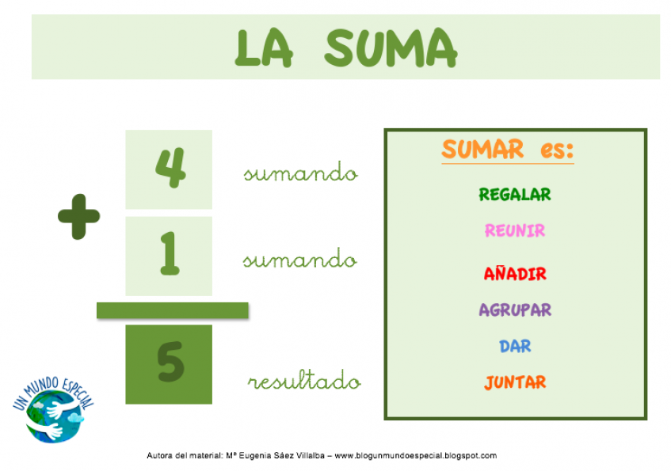

**¿QUÉ ES UNA RESTA?**

La reta también conocida como sustracción, es una operación que consiste en sacar, recortar, empequeñecer, reducir o separar algo de un todo.

Una resta es una operación que descompone. Consiste en eliminar una parte de una cantidad.

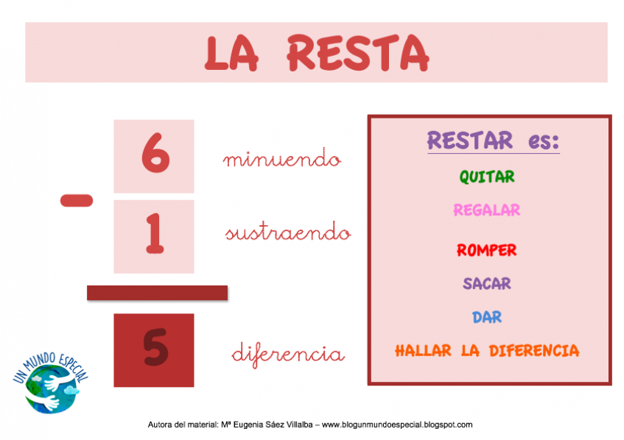

**16.- CIERRE:** Los alumnos deberán de realizar las operaciones básicas sumas y restas indicadas y anotadas en el pizarrón por parte de la maestra la cual les permitirá identificar los signos de más y menos así como la utilización de los números en cualquiera de los 2 casos.

**Actividad y Tipo de organización: Individual ( x ) Equipo ( ) Grupal ( )**

**APUNTE.**

Lunes 28 de noviembre de 2022.

“Sumas y restas”

Sumas.

7 + 3 =

8+ 1=

6 + 2 =

5 + 2 =

Restas.

8 - 4 =

10 – 5 =

7 – 3 =

6 – 5 =

**17.- EVALUACIÓN: Autoevaluación ( ) Coevaluación ( ) Heteroevaluación ( )**

* **ACTITUDINAL:** Que los alumnos logren identificar de manera correcta la utilización de los billetes y monedas mexicanas. Reconociendo su conteo a través de las unidades y decenas.
* **CONCEPTUAL:** Los alumnos identifican el conteo de sucesiones a través de las monedas y billetes.
* **PROCEDIMENTAL:** Comprar – pagar – recibir cambio.

**18.- TAREA:** Escribir los números del 30 al 50 con número y nombre Ejemplo: 30 treinta